Навчально-дослідницька робота №4

Тема дослідження. Вивчення властивостей системи пружинного маятника та перетворення енергії, що відбуваються в ній.

Завдання дослідження:

- Ознайомитись з теоретичною частиною навчально-дослідницької роботи.
- Встановити залежність повної механічної енергії пружинного маятника від часу коливань.
- Дослідити коливання вантажу на плоскій пружні пластині.

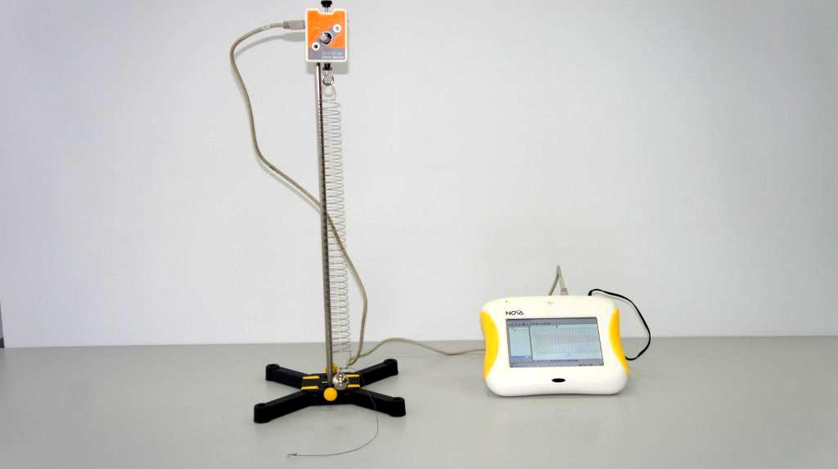
Обладнання: мобільна лабораторія NOVA5000 або ПК з аналогово-цифровим перетворювачем NOVA LINK, датчик сили DT272, датчик відстані DT020-1, штатив, плоска пружна пластина, утримувач вантажів, важки, кулька, пружина відомої жорсткості.
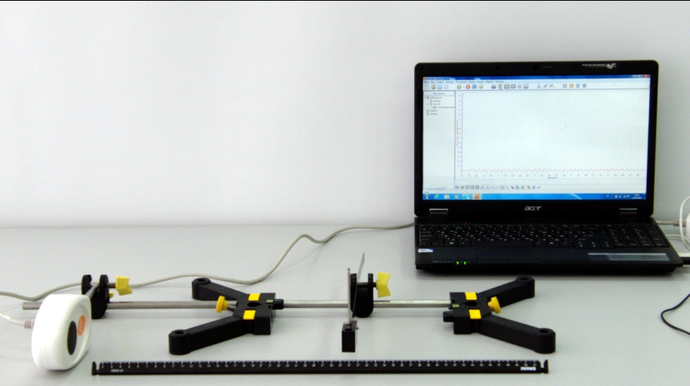

Теоретична частина
Період коливання пружинного маятника визначається з використанням математичної моделі, що носить аналогічну назву. Згідно до цієї моделі період коливання маятника залишається сталою і визначеною величиною за умови малої амплітуди його коливань та розраховується за виразом:
$T=2π\sqrt{\frac{m}{k}}$ (1), де m – маса тіла, k – коефіцієнт жорсткості пружини.
У першому дослідженні повна енергія коливної системи буде розраховуватися за виразом:
$E=\frac{{(F_{н}-P)}^{2}}{2k}$ (2), де $F_{н}$ - сила натягу пружини при найбільшому видовженні, $P$ - вага системи пружина – кулька, $k$ – коефіцієнт жорсткості пружини.
Процес дослідження коливань вантажу на плоскій пружині полягатиме у встановленні характеру коливань за координатою вантажу x, прикріпленого до пластини. У дослідженні пропонується визначити залежність періоду коливань T від маси прикріпленого вантажу m побудувавши графік T(m) та довжини вільного кінця пластини l побудувавши графік T(l) .

При виконанні дослідження використовується мобільна лабораторія NOVA5000 з датчиком сили DT272 та датчик відстані DT020-1.

Детальний опис датчика сили DT272.
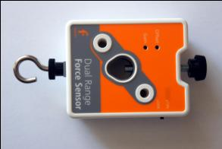
Це популярний дводіапазонний силовий датчик, який здатний вимірювати сили. Датчик має два діапазони дії: ±10 Н або ±50 Н. Він легко кріпиться на штативі або ж застосовується як пружинні терези.
Принцип роботи
Датчик вимірює силу за принципом тензометра (резистора, що змінює опір при механічному навантаженні), на основі прогинання бруска. Прикріплені з обох боків бруска тензометри вбудовані в мостову електричну схему. Зміни опору призводять до невеликих змін напруги. Схема підсилювача всередині датчика підвищує цю напругу для її вимірювання на реєстраторі цифрової лабораторії. До мостової схеми ввімкнуті потенціометри для налаштування. Датчик сили було розроблено таким чином, щоб напруга змінювалася в залежності від прикладеної сили за лінійним законом.

Характеристики датчика
Назва характеристик | Параметри
Діапазон | - 10 Н до +10 Н  - 50 Н до +50 Н
Точність | ±0,2 % від повного діапазону
Роздільність (12-біт) для ±10 Н  Роздільність (12-біт) для ±50 Н | 0,005 Н  0,025 Н
Частота замірів за замовчуванням | 10 замірів на секунду
Особливості конструкції | Поставляється із гвинтом регулювання посилення та двостороннім калібрувальним гвинтом

Технічні особливості
Здійснюйте тарування приладу на нуль Н перед кожним використанням, від’єднавши датчик сили від реєстратора даних, а потім знову увімкнувши. Завжди таруйте датчик, орієнтуючись на хід експерименту.
Застосування датчика сили з реєстратором даних Nova5000 та програмним забезпеченням MultiLab
- Запустіть програмне забезпечення MultiLab CE.
- Під’єднайте датчик сили до виходу Nova5000 (починаючи з І/О-1). Програмне забезпечення MultiLab автоматично розпізнає датчик.
- Оберіть вкладку Реєстратор, Настройка і запрограмуйте частоту замірів реєстратора даних та кількість зразків у вкладці Виміри. Натисніть кнопку Пуск на головній панелі інструментів і розпочніть вимірювання.

Вибір позитивного напряму вимірювання
У програмному забезпеченні MultiLab штовхання датчика за замовчуванням розпізнається як позитивна сила. Щоб змінити позитивний напрям (тяга – позитивна) на протилежний, відкрийте діалогове вікно Параметрів Датчика:
1. Натисніть кнопку Реєстратор на головній панелі інструментів.
2. Натисніть кнопку Установки та відкрийте діалогове вікно біля Позитивного напряму сили.
3. Оберіть потрібну опцію.
4. Натисніть ОК.
Встановлення поточних показників на нуль
- Запустіть програмне забезпечення MultiLab (з вашого комп’ютера або з Nova5000).
- Під’єднайте датчик сили до першого виходу реєстратора даних І/О-1.
- Програмне забезпечення MultiLab автоматично розпізнає датчик сили.
- Натисніть Настройка на головній панелі інструментів.
- Натисніть кнопку Властивості навпроти виходу датчика сили.
- Виберіть вкладку Встановлення на нуль.
- Відмітьте позицію Встановити поточні показники на нуль.
- Натисніть ОК.
- Запрограмуйте частоту замірів реєстратора даних та кількість зразків. Натисніть Пуск на головній панелі інструментів і розпочніть вимірювання.

Детальний опис датчика відстані DT020-1
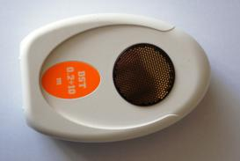
Датчик призначений для вимірювання відстані між датчиком та об’єктом у межах діапазону 0,2-10 м. Датчик здійснює замір даних до 50 разів на секунду, що повністю дозволяє застосовувати його у дослідженнях руху.

Принцип роботи
Датчик відстані працює за тим самим принципом, що й гідроакустичний комплекс. Всередині корпусу датчика розміщені ультразвукові гучномовець та мікрофон. До гучномовця під’єднаний електричний конденсатор, який постійно заряджається та розряджається за заданою користувачем частотою. Коли конденсатор розряджається, гучномовець видає ультразвуковий імпульс. Проходячи крізь повітря, цей імпульс вдаряється об найближчий до датчика предмет (в межах діапазону) і повертається, відбившись луною. Коли ультразвуковий мікрофон отримує відбитий імпульс, процесор всередині датчика обчислює відстань відповідно до різниці часу між двома подіями та швидкістю звуку.
Характеристики датчика
Назва характеристик | Параметри
Діапазон | 0,2 м – 10 м
Точність | 2% від повного діапазону
Роздільність (12-біт) | 2,44 мм
Частота замірів | До 50 замірів на секунду
Кут огляду приймача | ± 15° - ± 20°
Характеристики | Надає дані про положення, швидкість та прискорення
Тип входу реєстратора | Цифровий
Рекомендоване застосування датчика | Застосовуйте, коли реєстратор даних підключений до адаптера постійного / змінного струму

Технічні особливості
- Оскільки цей датчик живиться струмом, наполегливо рекомендується застосовувати його, коли реєстратор даних підключений до джерела постійного / змінного струму.
- Переконайтеся, що цільовий об’єкт знаходиться на відстані не менше 20 см від датчика.
- Прикріпіть до об’єкта велику та плоску поверхню, щоб ультразвукові коливання краще відбивалися. У деяких випадках, коли поверхня відбивання має неправильну форму, коливання можуть не відбитися.
- Приберіть зайві об’єкти, які знаходяться у безпосередній близькості до цільового об’єкта або датчика. Зауважте, що датчик надає дані про відстань до найближчих об’єктів, таких як, наприклад, стільці або столи у конусоподібному просторі, під кутом приблизно 20° від центральної осьової лінії сигналу.

Застосування датчика відстані з реєстратором даних Nova5000 та програмним забезпеченням MultiLab
- Запустіть програмне забезпечення MultiLab CE.
- Під’єднайте датчик відстані до цифрового виходу Nova5000 (починаючи з І/О-1). Програмне забезпечення MultiLab автоматично розпізнає датчик.
- Натисніть кнопку Реєстратор, Настройки на головній панелі інструментів і запрограмуйте частоту замірів реєстратора даних та кількість зразків. Натисніть кнопку Пуск на головній панелі інструментів і розпочніть вимірювання.

Вибір позитивного напряму
У програмному забезпеченні MultiLab CE позитивний напрям за замовчуванням є напрямом від датчика. Щоб змінити позитивний напрям на протилежний (напрям до датчика), відкрийте діалогове вікно Параметрів Датчика:
1. Натисніть кнопку Реєстратор на головній панелі інструментів.
2. Натисніть кнопку Установки та відкрийте діалогове вікно біля Позитивного напряму відстані.
3. Оберіть потрібну опцію.
4. Натисніть ОК.
Встановлення поточних показників на нуль
- Запустіть програмне забезпечення MultiLab.
- Під’єднайте датчик відстані до першого виходу реєстратора даних І/О-1.
- Програмне забезпечення MultiLab автоматично розпізнає датчик відстані.
- Натисніть Реєстратор, Настройки на головній панелі інструментів.
- Натисніть кнопку Властивості навпроти виходу датчика відстані.
- Виберіть вкладку Встановлення на нуль.
- Відмітьте позицію Встановити поточні показники на нуль.
- Натисніть ОК.
- Запрограмуйте частоту замірів реєстратора даних та кількість зразків. Натисніть Пуск на головній панелі інструментів і розпочніть вимірювання.

Хід дослідження

- Закріпіть датчик сили на штативі.
- Запустіть програмне забезпечення MultiLab. Оберіть діапазон вимірювань 10Н перемикачем на датчику.
- Під’єднайте датчик сили до першого виходу реєстратора даних І/О-1.
- Програмне забезпечення MultiLab автоматично розпізнає датчик сили.
- Натисніть Реєстратор, Настройки на головній панелі інструментів.
- Натисніть кнопку Властивості навпроти виходу датчика сили.
- Виберіть вкладку Встановлення на нуль.
- Відмітьте позицію Встановити поточні показники на нуль.
- Натисніть ОК.
- Запрограмуйте частоту замірів реєстратора даних обравши 50 замірів на секунду та кількість зразків 2000.
- Закріпіть на гачку датчика сили пружину. Приєднайте до пружини кульку.
- Натисніть Старт і через декілька секунд натисніть Стоп .
- Натисніть Файл, оберіть Зберегти як… та оберіть папку для збереження результатів.
- Виведіть маятник з положення рівноваги, розтягнувши і відпустивши пружину.
- Натисніть Старт та дочекайтеся завершення експерименту.
- Натисніть Файл, оберіть Зберегти.
- Оберіть Файл, Очистити все.
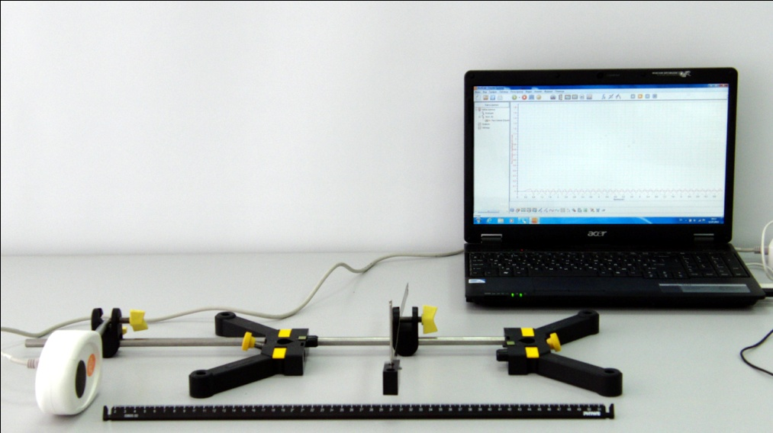
- Зберіть установку для вивчення коливань вантажу на пластині так як вказано на малюнку. Довжину пластини доберіть максимальну. Приєднайте тримач вантажів. Виміряйте відстань від тримача вантажів до точки кріплення пластини l [м] та занесіть до таблиці 2.

- Від’єднайте датчик сили та під’єднайте датчик відстані до першого виходу реєстратора даних І/О-1.
- Програмне забезпечення MultiLab автоматично розпізнає датчик відстані.
- Натисніть Реєстратор, Настройки на головній панелі інструментів.
- Натисніть кнопку Властивості навпроти виходу датчика відстані.
- Виберіть вкладку Встановлення на нуль.
- Відмітьте позицію Встановити поточні показники на нуль.
- Натисніть ОК.
- Запрограмуйте частоту замірів реєстратора даних на 50 замірів на секунду та кількість зразків 500.
- Відхиліть тримач вантажів та відпустіть. Натисніть Пуск на головній панелі інструментів і розпочніть вимірювання.
- Натисніть Файл, оберіть Зберегти як… та оберіть папку для збереження результатів.
- Встановіть на тримач вантажу один вантаж у 50 г та повторіть крок 27.
- Натисніть Файл, оберіть Зберегти.
- Почергово збільшуючи кількість вантажів до 3, повторіть вимірювання.
- Оберіть Файл, Очистити все.
- Зменшіть довжину закріпленої частини пластини l на 2 см, закріпіть на тримачі 2 вантажі по 50 г.
- Відхиліть тримач вантажів та відпустіть. Натисніть Пуск на головній панелі інструментів і розпочніть вимірювання.
- Натисніть Файл, оберіть Зберегти як… та оберіть папку для збереження результатів.
- Зменшуючи щоразу довжину закріпленої частини пластини на 2 см, проробіть ще 4 виміри, кожного разу натискаючи Файл, Зберегти.

Аналіз даних
- Відкрийте файл першого дослідження. Працюючи з графіком, встановіть Перший курсор та Другий курсор . Натисніть клавішу «+» та оберіть достатнє згладжування графіка.
- Після згладжування графіка за допомогою Першого курсору визначте вагу P та занесіть до відповідної колонки таблиці 1.
- Перейдіть до графіка коливань кульки на пружині протягом 40 с.
- Виконайте згладжування графіка.
- Встановіть Перший курсор на пік максимальної сили натягу на початку коливань, зчитайте внизу графіка під віссю часу значення модуля цієї сили $F_{н}$ та значення часу t, занесіть у відповідні поля таблиці 1.
- Повторіть крок 5 для 9 піків сили натягу на графіку обравши їх на всьому інтервалі досліджень.
- Обрахуйте максимальну енергію системи E за виразом (2) для кожного випадку та занесіть до колонки у таблиці 1. k = 3(Н/м).
- Побудуйте на папері графік E(t).
- Перейдіть до першого графіка коливань вантажу на пластині. Виконайте згладжування графіка.
- За допомогою Першого курсору та Другого курсору визначте період коливань та занесіть до таблиці 2 у відповідне поле.
- Аналогічні дії проробіть з іншими 3 графіками коливань, які відповідають збільшенню маси вантажу.
- Враховуючи масу тримача вантажів, побудуйте на папері графік залежності T(m).
- Перейдіть до графіка коливань вантажу на пластині для укороченої пластини.
- За допомогою Першого курсору та Другого курсору визначте період коливань та занесіть до таблиці 3 у відповідне поле.
- Аналогічні дії проробіть з іншими 4 графіками коливань, які відповідають зменшенню довжини вільної частини пластини.
- Побудуйте на папері графік залежності T(l).
Таблиця результатів 1

№ | P(Н) | t(с) | $F_{н}$(Н) | Е(Дж)
1.
2.
3.
4.
5.
6.
7.
8.
9.
10.

Таблиця результатів 2

№ | m(кг) | T(с)
1.
2.
3.
4.
Таблиця результатів 3

№ | l(м) | T(с)
1.
2.
3.
4.
5.

Висновки дослідження

1.______________________________________________________________________________________________________________________________________________________________________________________________________________________________________________________________________________________________________________________________________________________________________________________________________________________________________________________________________
2.____________________________________________________________________________________________________________________________________________________________________________________________________________________________________________________________________________________________________________________________________________________

Розвиток дослідження

Висуньте гіпотезу та спробуйте довести як буде змінюватися період коливання пружинного маятника, якщо довжину спіральної пружини зменшувати.

